爸爸是我的骑士——广西移动车主权益包视频营销
广 告 主：广西移动
所属行业：通信行业
执行时间：2022.06.08-07.31
参选类别：短视频营销类
营销背景
当广西移动推出一款车主权益，用户的第一反应是两者联系不强，因此认知不足；另一方面，10元、50元的优惠券等等小折扣，在有车一族每日的消费占比并不重。
那么我们应该用什么来驱动用户来了解并认同“车主权益包”？
结合当时油价上涨的大背景，有车一族对于油价的关注，是他们的痛点所在；而作为移动用户，选择车主权益包，既可以得流量又送加油优惠券，是很好的宣传切入点。
营销目标
由此得出车主权益包的宣传侧重点——更突出“实惠”，即消费者能得到实在的利益，而不是突出“便宜”；提高移动用户对品牌的认同感，更多的了解和参与移动用户的专属优惠权益。
策略与创意
作为车主中的主要人群——家庭用户，日常开销结构组成复杂，而加油这一项开销是持续存在的，每一笔省下的小钱，都是生活中的小确幸。“车主权益包”能带来的：省下生活中的小钱，换来生活中的小惊喜。由此得出本次视频的对标人群：有孩子的家庭，并提炼出关键词“小惊喜”。
选择父亲与孩子的视角，讲述同一个故事。小女孩认为，爸爸是自己的骑士，每时每刻都会准备小惊喜。用温馨的故事情节，软性带出产品功能的同时，引起对标人群的共鸣。
执行过程/媒体表现
策略落地及创意执行：根据创意执行视频脚本，包括前期策略推导、创意概念及解读、脚本分镜以及文案汇总。
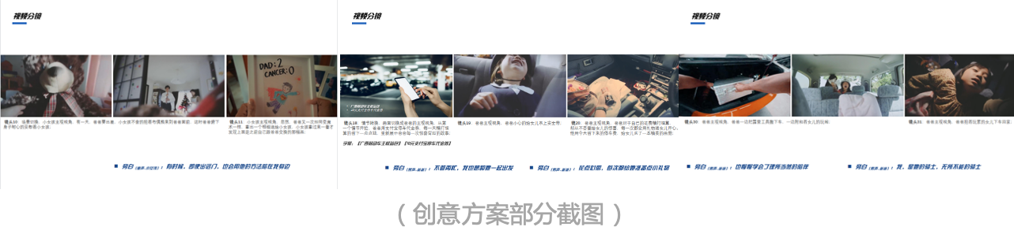
视频拍摄及剪辑定版：摄影团队负责出详细分镜，以及安排演员和物资。
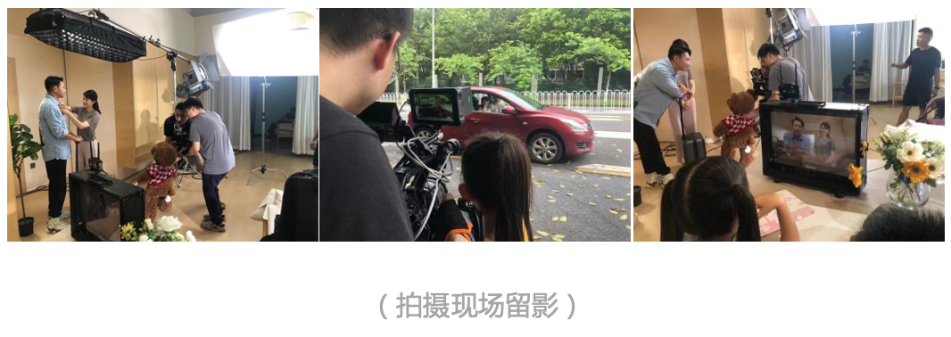
为了能够更自然的带出业务，对视频内容修改多次至定稿。
视频链接：https://www.bilibili.com/video/BV1g8411u7gg/
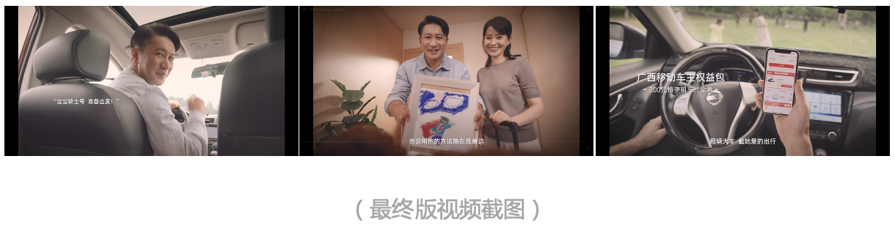
视频投放：紧跟油价调整政策，在7月8日当天于官方视频号、抖音等渠道投放视频，并通过投放抖音开屏页、微博开屏页等方式为视频引流；同时在官方微信公众号发布推文，推广产品的同时为视频引流。
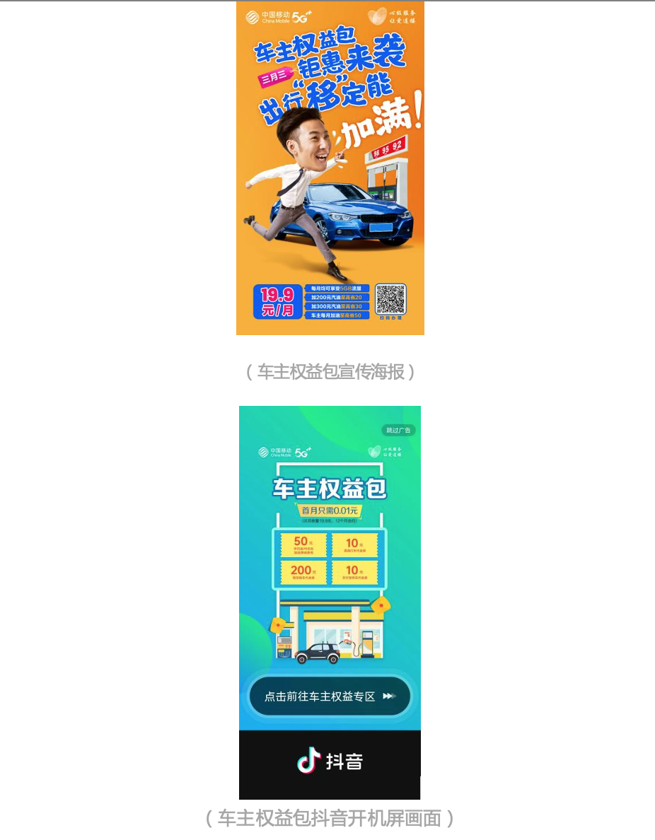
营销效果与市场反馈
- 视频各渠道总曝光量100000+，用户自发正面口碑内容300+条。
- 推广期间，车主权益包业务咨询、办理量提升超50%。
- 视频投放期间，广西移动官方公众号、视频号等平台粉丝量增加超6.5%。

